Приложение 2
ПО СТРАНИЧКАМ ЧУВАШСКОЙ НАРОДНОЙ СКАЗКИ "КОЗА, БАРАН И СЕМЕРО ВОЛКОВ"
Задание 1. «Рисуем козу». Изобразим по клеточкам портрет козы.

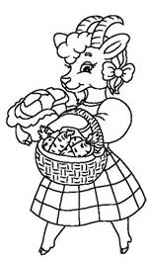
Задание 2. «Отгадай загадки». Давайте подумаем, какие деревья растут в этом дремучем лесу.
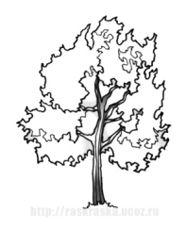
Он в лесу, как витязь, встанет,
Желудями в срок одарит.
И лесник, и лесоруб
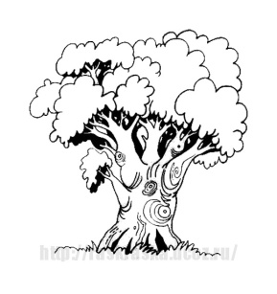
С ним знакомы. Это ___________

Желто-красная одежка,
Каждый листик, как ладошка.
Осенью всех ярче он.
Догадались? Это ___________
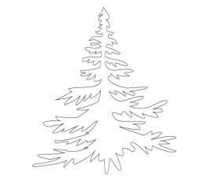
Деревца в лесу стоят,
Даже в тихий день дрожат.
Вдоль извилистой тропинки
Шелестят листвой___________

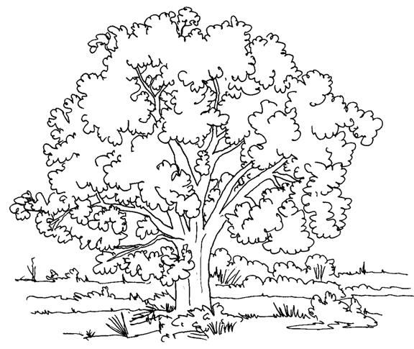
Белый низ, зеленый верх –
В летней роще краше всех!
На стволах полоски.
Хороши ___________
Над ее густой листвой
В зной гудит пчелиный рой.
А зимою всех от гриппа
Вкусным медом лечит___________
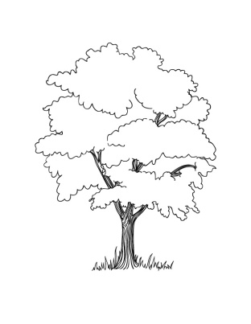
Кто и летом, и зимой
В колкой шубке смоляной?
В дождь осенний и в капель
Не снимает шубку___________
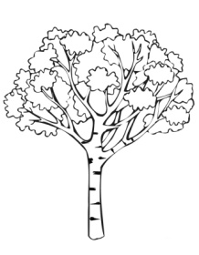

Клейкие раскрылись почки –
Нарядился он в листочки.
Летом в пух оделся щеголь.
Догадались? – Это___________

Задание 3. «Танграм». Выложи из деталей танграма изображение волка.
Задание 4. «Найди закономерность». Любимая пища коз – капуста, свекла и морковка. Попробуйте догадаться, какие овощи должны находиться на местах вопросительных знаков.
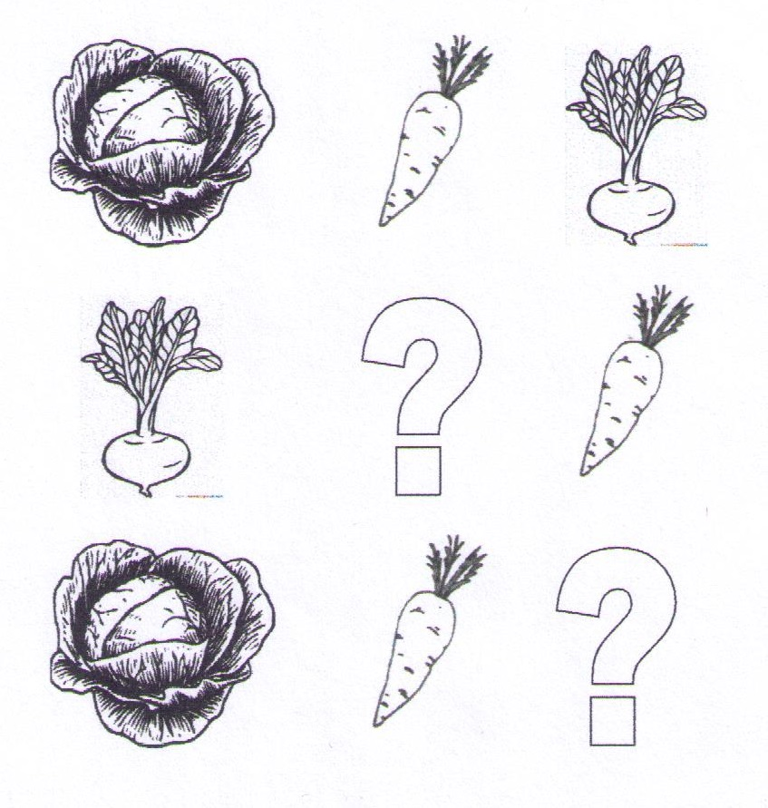
Ответ: в центре ___________________ в правом нижнем углу _____________________
Задание 5. «Самый короткий путь». Помогите волку найти самый короткий путь к речке. сделайте это не водя рукой по рисунку, – только глазами.
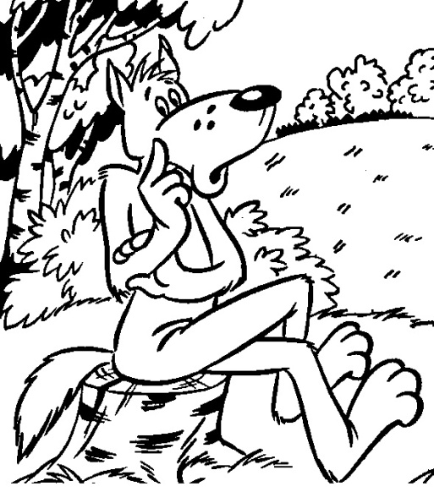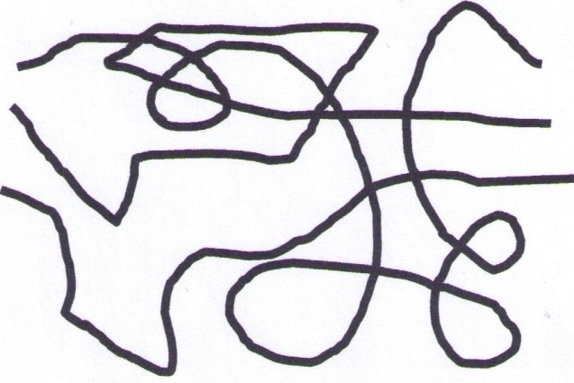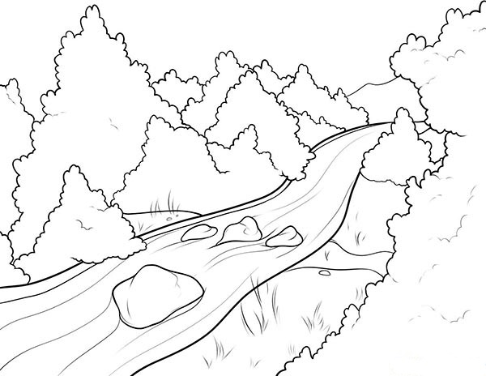
Задание 6. «Сообрази-ка! » Семеро волков подошли к берегу реки. У реки стоит лодка с лодочником, который за раз может увезти только троих волков. Сколько ходок должен сделать лодочник на лодке через реку, чтобы перевезти семерых волков?
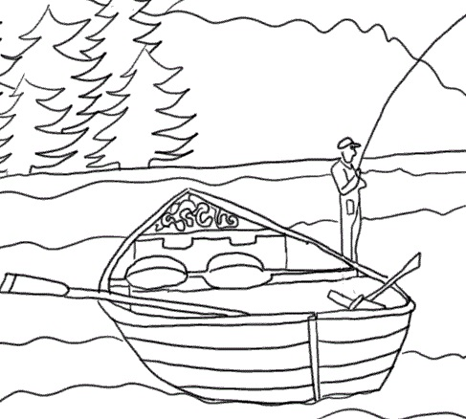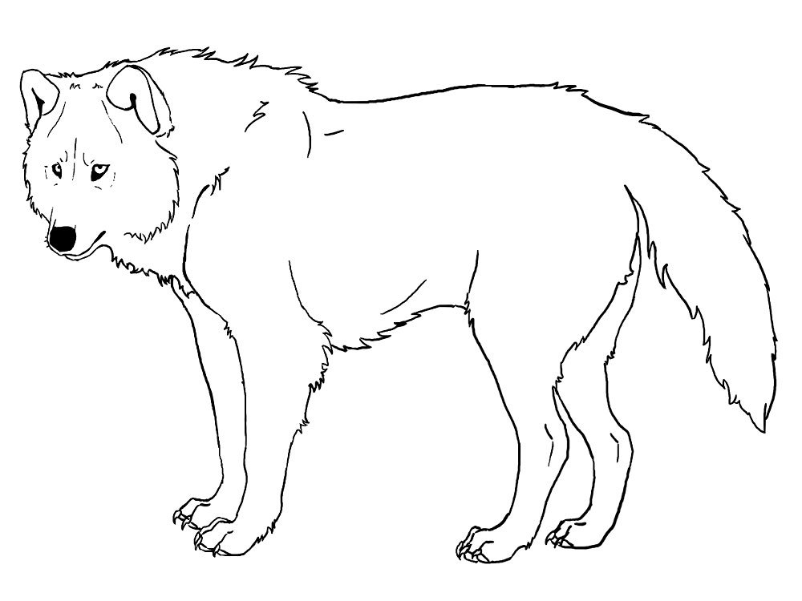
Задание 7. «Мы – художники». Помоги козе дорисовать из треугольников различные предметы

